Donation Photo Titles — Set 3
Ảnh 41–60: phân tích, tiêu đề tiếng Anh và câu kêu gọi quyên góp (CTA)
Bộ này tiếp nối Bộ 1 (ảnh 1–20) và Bộ 2 (ảnh 21–40). Mỗi trang gồm một bức ảnh, phần phân tích nội dung, chủ đề gây quỹ, tiêu đề và CTA. Thứ tự ảnh trùng với thứ tự bạn đã tải lên.
# | Title (English) | Chủ đề gây quỹ
41 | Every Drop Counts: Bring Clean Water Closer to Every Child | Nước sạch, bể chứa và hệ thống cấp nước
42 | Three Girls, One Bike, One Big Dream: Help Them Ride to School | Tặng xe đạp, hỗ trợ đường đến trường
43 | Six Boys, One River, Endless Joy: Help Every Child Play Safely | Vui chơi an toàn, không gian cộng đồng cho trẻ (kèm phòng chống đuối nước nếu quỹ có chương trình này)
44 | Strong Families, Strong Mountains: Stand With Them Today | Hỗ trợ gia đình và phụ nữ vùng cao
45 | Through the Fog, They Still Carry On: Help Us Lift Their Burden | Giáo dục, giảm gánh nặng lao động cho trẻ
46 | Heavy Bundles, Light Hearts: Help Them Make Room for School | Giáo dục, sách vở, học bổng
47 | One Warm Blanket Can Change a Winter Night: Give Warmth Today | Chăn ấm, quần áo ấm mùa đông
48 | Four Friends, Four Big Smiles: Help Every Child Belong | Bảo trợ trẻ em, tình bạn và cộng đồng
49 | A Long Walk Through Golden Fields: Help Every Family Thrive | Sinh kế và hỗ trợ gia đình
50 | Little Eyes, Big Questions: Give Them School, Give Them Answers | Giáo dục và bảo trợ trẻ em
51 | A Smile as Bright as the Mountain Sun: Sponsor Her Future | Bảo trợ trẻ em (child sponsorship)
52 | Up in the Branches, Full of Dreams: Help Every Child Grow | Giáo dục, tương lai của trẻ em
53 | Carrying Family, Chasing Bubbles: Give Them the Childhood They Deserve | Bảo vệ trẻ em, giảm gánh nặng chăm em sớm
54 | A Warm Meal, A Full Heart: Help Us Feed Every Child | Bữa ăn, dinh dưỡng cho trẻ em
55 | Born to Fly: Help Every Child Leap Into a Brighter Future | Vui chơi, bảo vệ và phát triển trẻ em
56 | Little Chefs, Big Hopes: Help Us Fill Their School Kitchen | Bữa ăn học đường, dinh dưỡng cho học sinh
57 | Clean Water for Every Little Face: Donate for Hygiene and Health | Nước sạch, vệ sinh cá nhân
58 | Muddy Hands, Bright Smiles: Help Every Child Grow Up Healthy | Sức khỏe, giày dép và vệ sinh cho trẻ em
59 | Small Hands in Big Fields: Help Farming Families Build a Better Harvest | Sinh kế: giống, dụng cụ, hỗ trợ gia đình nông dân
60 | Laughing in Color: Help Every Girl Keep Her Bright Future | Giáo dục và bảo trợ bé gái

41. Every Drop Counts: Bring Clean Water Closer to Every Child
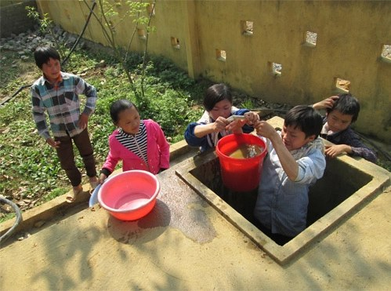
Tệp gốc: thang2-7378-1396341890.webp
Phân tích: Nhóm trẻ quây quanh bể nước xây xi măng; một em đứng trong bể xách xô nước đỏ, các bạn đưa tay đỡ, chậu hồng đặt bên cạnh. Ảnh cho thấy nước sinh hoạt vẫn phải lấy thủ công, có thể chưa qua xử lý.
Chủ đề gây quỹ: Nước sạch, bể chứa và hệ thống cấp nước
CTA: Fund Clean Water

42. Three Girls, One Bike, One Big Dream: Help Them Ride to School
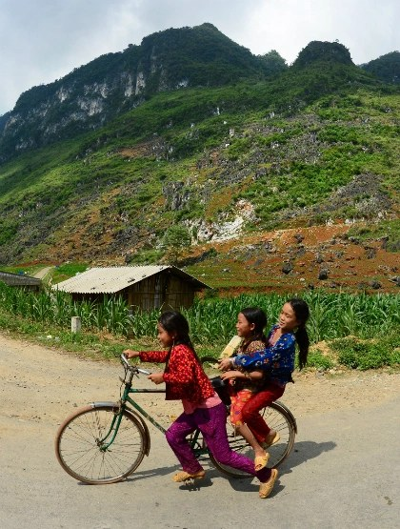
Tệp gốc: N8H-0077-1-8032-1432085080.webp
Phân tích: Ba bé gái cùng chen trên một chiếc xe đạp cũ trên đường nhựa, nền là núi đá vôi, nương ngô và một ngôi nhà gỗ mái tôn. Ảnh vui nhưng cũng gợi phương tiện đi lại còn eo hẹp; bố cục dọc đẹp.
Chủ đề gây quỹ: Tặng xe đạp, hỗ trợ đường đến trường
CTA: Give a Bike

43. Six Boys, One River, Endless Joy: Help Every Child Play Safely
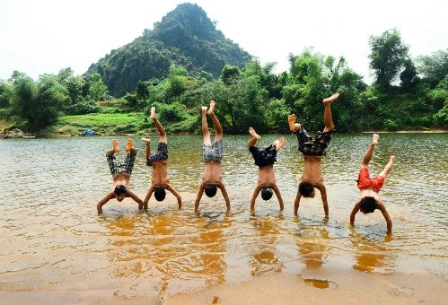
Tệp gốc: N8H-9499-3144-1432085080.webp
Phân tích: Sáu cậu bé cùng trồng cây chuối dưới dòng sông nước phù sa vàng, sau lưng là núi và cây xanh. Bố cục đối xứng, vui nhộn và rất bắt mắt; hợp làm ảnh về tuổi thơ và niềm vui.
Chủ đề gây quỹ: Vui chơi an toàn, không gian cộng đồng cho trẻ (kèm phòng chống đuối nước nếu quỹ có chương trình này)
CTA: Support Safe Play

44. Strong Families, Strong Mountains: Stand With Them Today
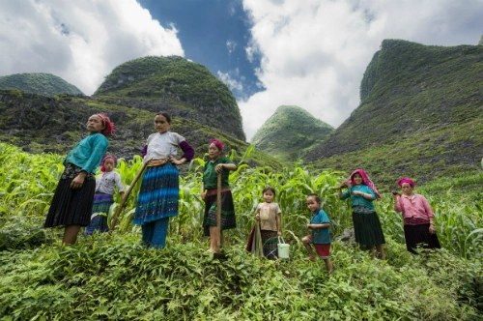
Tệp gốc: N8H-9661-4809-1432085080.webp
Phân tích: Nhóm phụ nữ và trẻ em đứng giữa nương ngô xanh, chụp từ góc thấp; phía sau là những ngọn núi đá vôi và mây trời. Ảnh gợi sức sống và sự gắn kết của cộng đồng miền núi.
Chủ đề gây quỹ: Hỗ trợ gia đình và phụ nữ vùng cao
CTA: Support a Family

45. Through the Fog, They Still Carry On: Help Us Lift Their Burden
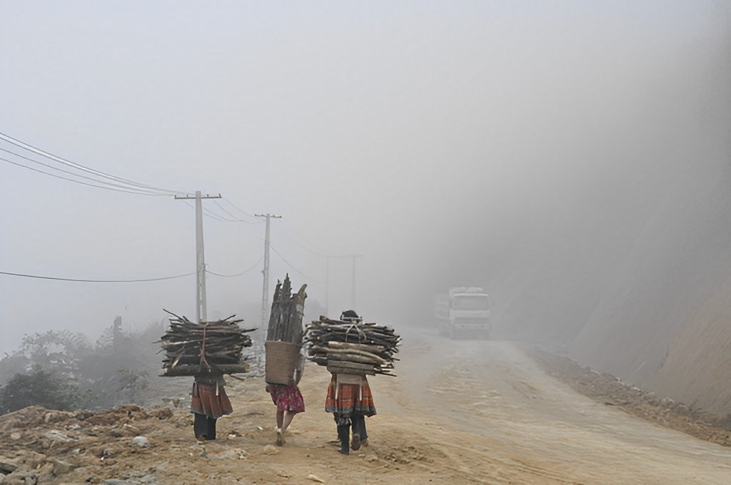
Tệp gốc: nh-so-2-114040.jpg
Phân tích: Ba em nhỏ quay lưng lại, mỗi em cõng một bó củi lớn đi trên con đường đất trong sương mù dày; xa xa có một chiếc xe tải. Hình ảnh mạnh về sự vất vả và lẻ loi; chất lượng ảnh khá tốt so với cả bộ.
Chủ đề gây quỹ: Giáo dục, giảm gánh nặng lao động cho trẻ
CTA: Support Their Education

46. Heavy Bundles, Light Hearts: Help Them Make Room for School
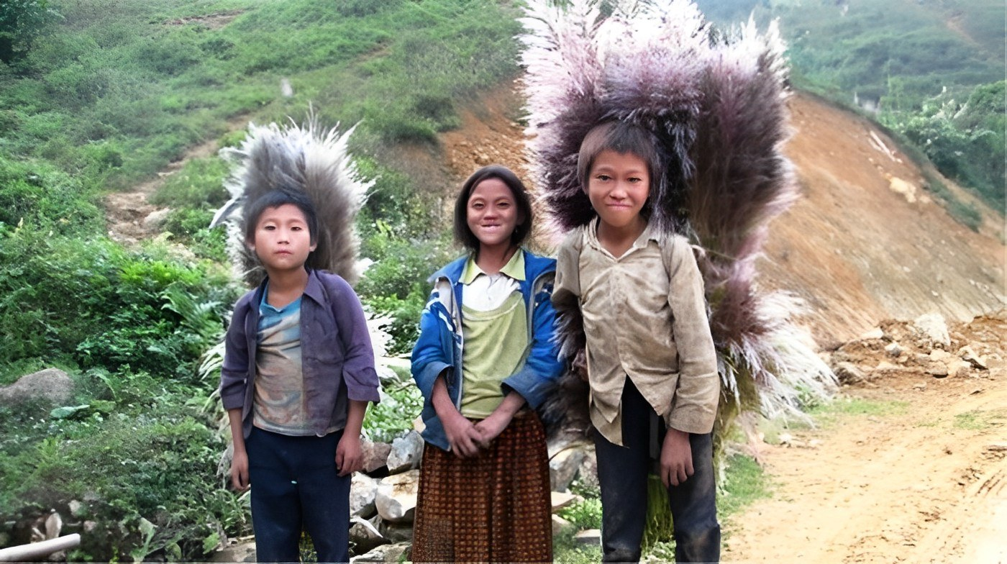
Tệp gốc: nh-so-3-114013.jpg
Phân tích: Ba em đứng trên đường đất, hai em cõng bó lau/cỏ khô to hơn cả người; quần áo cũ, lấm bẩn, ánh mắt nghiêm nhưng bình thản. Ảnh ngang, chất lượng khá, thích hợp làm banner nếu dùng lời kêu gọi trao cơ hội.
Chủ đề gây quỹ: Giáo dục, sách vở, học bổng
CTA: Help Them Learn

47. One Warm Blanket Can Change a Winter Night: Give Warmth Today
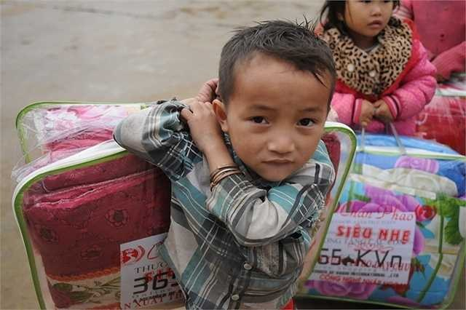
Tệp gốc: nhung-hinh-anh-xuc-dong-cua-tre-em-ngheo-vung…
Phân tích: Cậu bé ôm túi chăn ấm to gần bằng người, nhìn thẳng vào ống kính với vẻ nghiêm nghị; phía sau là bé gái áo hồng cũng nhận túi chăn. Có vẻ là buổi phát quà mùa đông — minh họa trực tiếp cho tác động của quyên góp.
Chủ đề gây quỹ: Chăn ấm, quần áo ấm mùa đông
CTA: Donate Blankets

48. Four Friends, Four Big Smiles: Help Every Child Belong
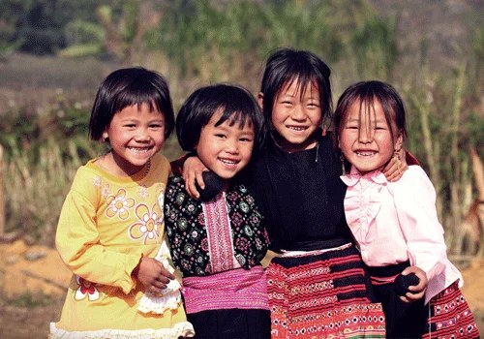
Tệp gốc: nu-cuoi-tre-vung-cao-5-1032.webp
Phân tích: Bốn bé gái đứng sát nhau, choàng vai và cười tươi; trang phục thổ cẩm và áo vàng in hoa tạo màu sắc ấm áp. Ảnh gợi tình bạn và cảm giác được thuộc về một cộng đồng.
Chủ đề gây quỹ: Bảo trợ trẻ em, tình bạn và cộng đồng
CTA: Sponsor a Child

49. A Long Walk Through Golden Fields: Help Every Family Thrive
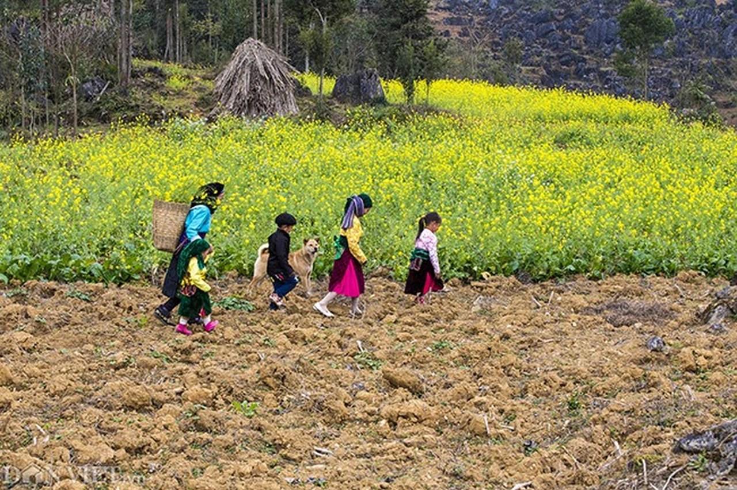
Tệp gốc: photo-0-15278384057941631881466.webp
Phân tích: Một phụ nữ đeo gùi cùng các em nhỏ và chú chó đi qua thửa đất mới cày, phía sau là cánh đồng hoa cải vàng rực. Bố cục rộng, màu sắc đẹp, gợi hành trình và cuộc sống lao động. Ảnh có logo “DÂN VIỆT”.
Chủ đề gây quỹ: Sinh kế và hỗ trợ gia đình
CTA: Support a Family

50. Little Eyes, Big Questions: Give Them School, Give Them Answers
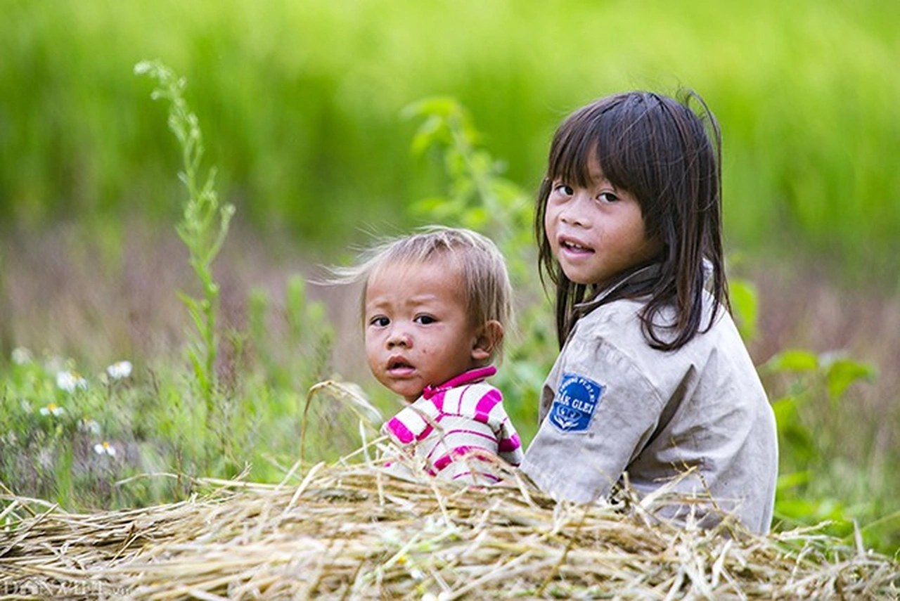
Tệp gốc: photo-7-15278384058031809762539.webp
Phân tích: Bé gái lớn và em nhỏ ngồi sau đống rơm khô, cùng ngoái nhìn ống kính; nền lúa xanh mờ. Áo của bé lớn có huy hiệu trường. Ánh mắt tò mò, mặt hơi lấm lem — gần gũi và chân thực. Ảnh có logo “DÂN VIỆT”.
Chủ đề gây quỹ: Giáo dục và bảo trợ trẻ em
CTA: Support Their Education
CTA: Sponsor a Child

52. Up in the Branches, Full of Dreams: Help Every Child Grow
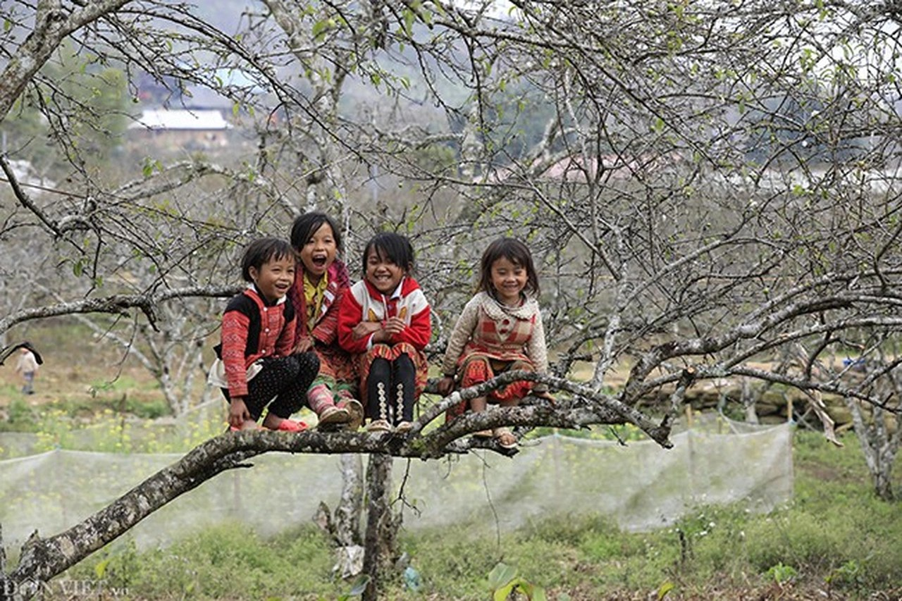
Tệp gốc: photo-9-15278384058051596678149.webp
Phân tích: Bốn bé gái ngồi trên cành cây mận chưa ra hoa, cười tươi và nhìn xuống ống kính; phía sau thấp thoáng những mái nhà. Ảnh sinh động, tự nhiên. Ảnh có logo “DÂN VIỆT”.
Chủ đề gây quỹ: Giáo dục, tương lai của trẻ em
CTA: Give Hope

53. Carrying Family, Chasing Bubbles: Give Them the Childhood They Deserve
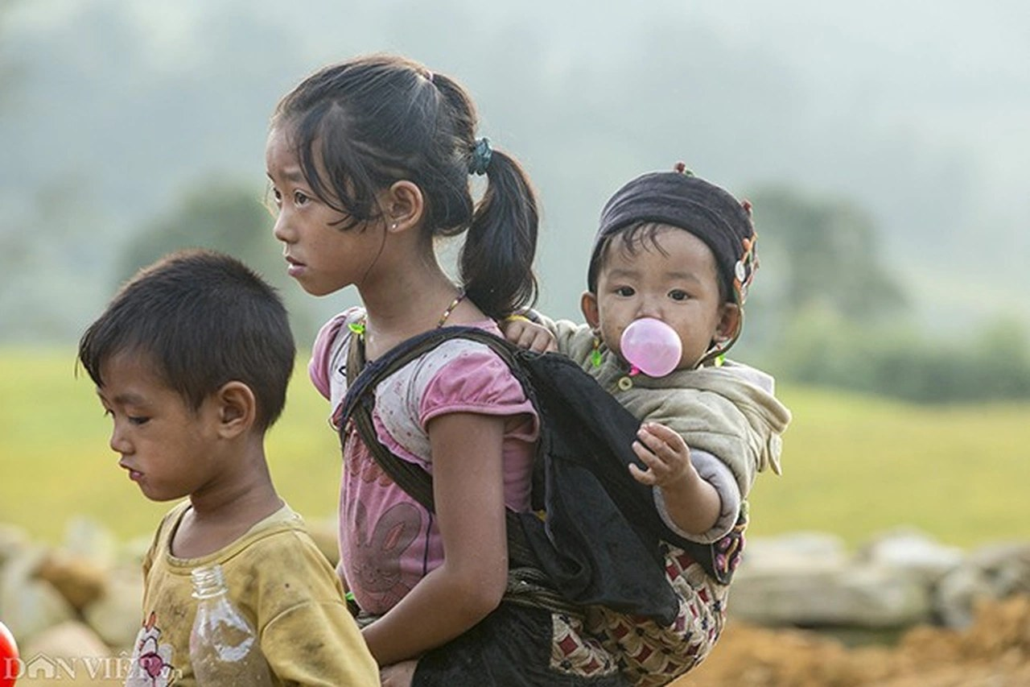
Tệp gốc: photo-10-15278384058061298332111.webp
Phân tích: Bé gái đeo em nhỏ sau lưng bằng địu, em bé thổi bong bóng kẹo cao su hồng; cậu bé phía trước cầm chai nước, mắt nhìn xuống. Ánh mắt xa xăm của bé gái mang vẻ lo toan, tương phản với bong bóng ngộ nghĩnh. Ảnh có logo “DÂN VIỆT”.
Chủ đề gây quỹ: Bảo vệ trẻ em, giảm gánh nặng chăm em sớm
CTA: Protect Their Childhood

54. A Warm Meal, A Full Heart: Help Us Feed Every Child
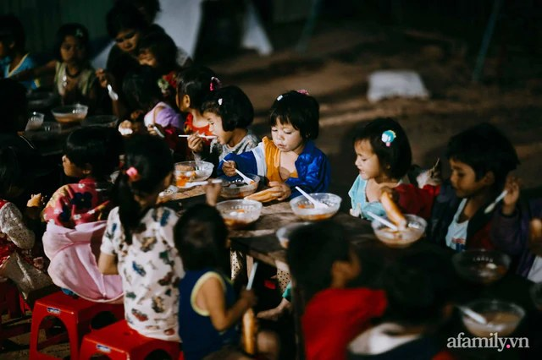
Tệp gốc: photo-10-16251087511981338486155.webp
Phân tích: Nhiều trẻ ngồi quanh các bàn dài ăn tối trong ánh sáng ấm mờ (có thể là chè hoặc cháo kèm bánh), ghế nhựa đỏ, không khí tập thể (có thể là bữa ăn bán trú hoặc sự kiện thiện nguyện). Ảnh có logo “afamily.vn”.
Chủ đề gây quỹ: Bữa ăn, dinh dưỡng cho trẻ em
CTA: Fund a Meal

55. Born to Fly: Help Every Child Leap Into a Brighter Future

Tệp gốc: photo-12-1527838405809385706812.webp
Phân tích: Một cậu bé nhào lộn trên không giữa dòng sông, cậu bé khác cười tươi ngồi trên lưng bò, cạnh đó có bê và bò trắng. Ảnh sinh động, có chất lượng tốt; gợi tuổi thơ gắn với thiên nhiên. Ảnh có logo “DÂN VIỆT”.
Chủ đề gây quỹ: Vui chơi, bảo vệ và phát triển trẻ em
CTA: Support a Child

56. Little Chefs, Big Hopes: Help Us Fill Their School Kitchen
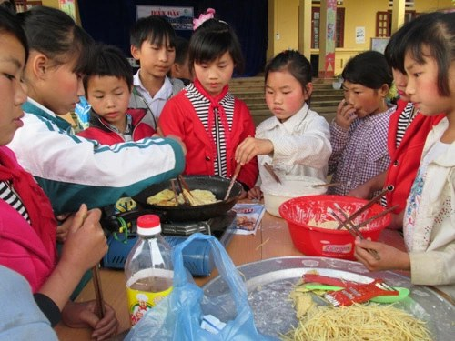
Tệp gốc: QUYEN-3043-1396341889.webp
Phân tích: Nhóm học sinh quây quanh bếp gas mini với chảo đang rán, âu đỏ và khay bún/miến; phía sau là sân trường. Có vẻ là hoạt động nấu ăn tập thể ở trường; các em tập trung, vui vẻ.
Chủ đề gây quỹ: Bữa ăn học đường, dinh dưỡng cho học sinh
CTA: Support School Meals

57. Clean Water for Every Little Face: Donate for Hygiene and Health
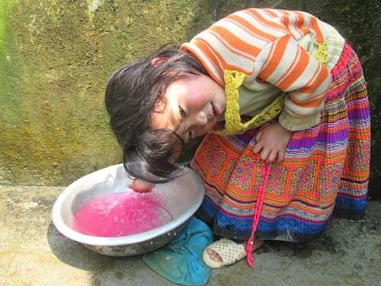
Tệp gốc: senh1-7468-1396341888.webp
Phân tích: Bé gái mặc váy thổ cẩm nhiều màu cúi đầu gội đầu trong chiếc chậu nhôm đựng nước hồng, nền là bức tường phủ rêu. Có vẻ đang gội ngoài trời — gợi điều kiện vệ sinh còn thiếu bể/vòi trong nhà.
Chủ đề gây quỹ: Nước sạch, vệ sinh cá nhân
CTA: Fund Clean Water

58. Muddy Hands, Bright Smiles: Help Every Child Grow Up Healthy
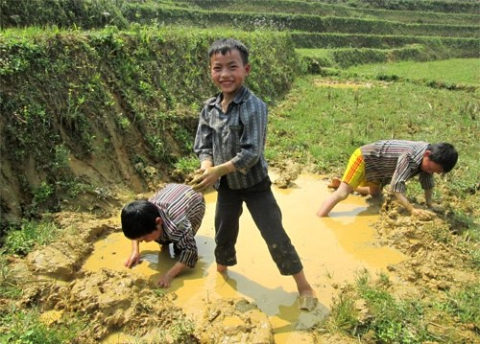
Tệp gốc: senh3-7226-1396341888.webp
Phân tích: Ba cậu bé chân đất nghịch (có thể là bắt cua cá) trong vũng nước bùn vàng giữa ruộng bậc thang; cậu đứng giữa cười tươi hướng ống kính. Niềm vui giản dị của thiên nhiên, đồng thời gợi nhu cầu giày dép và vệ sinh.
Chủ đề gây quỹ: Sức khỏe, giày dép và vệ sinh cho trẻ em
CTA: Support Healthy Childhoods

59. Small Hands in Big Fields: Help Farming Families Build a Better Harvest
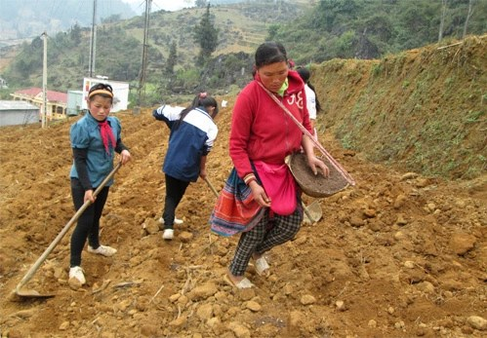
Tệp gốc: sung1-9985-1396341889.webp
Phân tích: Một phụ nữ đeo dụng cụ gieo hạt cùng hai em nhỏ cầm cuốc làm đất trên sườn đồi đất đỏ; phía sau là bản làng và núi. Ảnh cho thấy trẻ tham gia lao động nông nghiệp cùng gia đình.
Chủ đề gây quỹ: Sinh kế: giống, dụng cụ, hỗ trợ gia đình nông dân
CTA: Support Farming Families

60. Laughing in Color: Help Every Girl Keep Her Bright Future
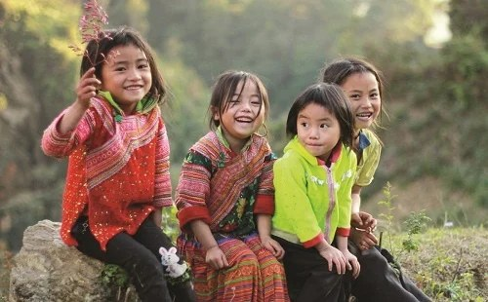
Tệp gốc: su-thuc-sapa-co-ngheo-tre-em-sapa-co-dung-la-…
Phân tích: Bốn bé gái ngồi cạnh nhau trên tảng đá, mặc trang phục thổ cẩm đỏ và áo khoác xanh lá, cười rạng rỡ; một bé giơ cành hoa. Nền núi rừng mờ ánh vàng. Ảnh có độ phân giải thấp.
Chủ đề gây quỹ: Giáo dục và bảo trợ bé gái
CTA: Sponsor a Girl

